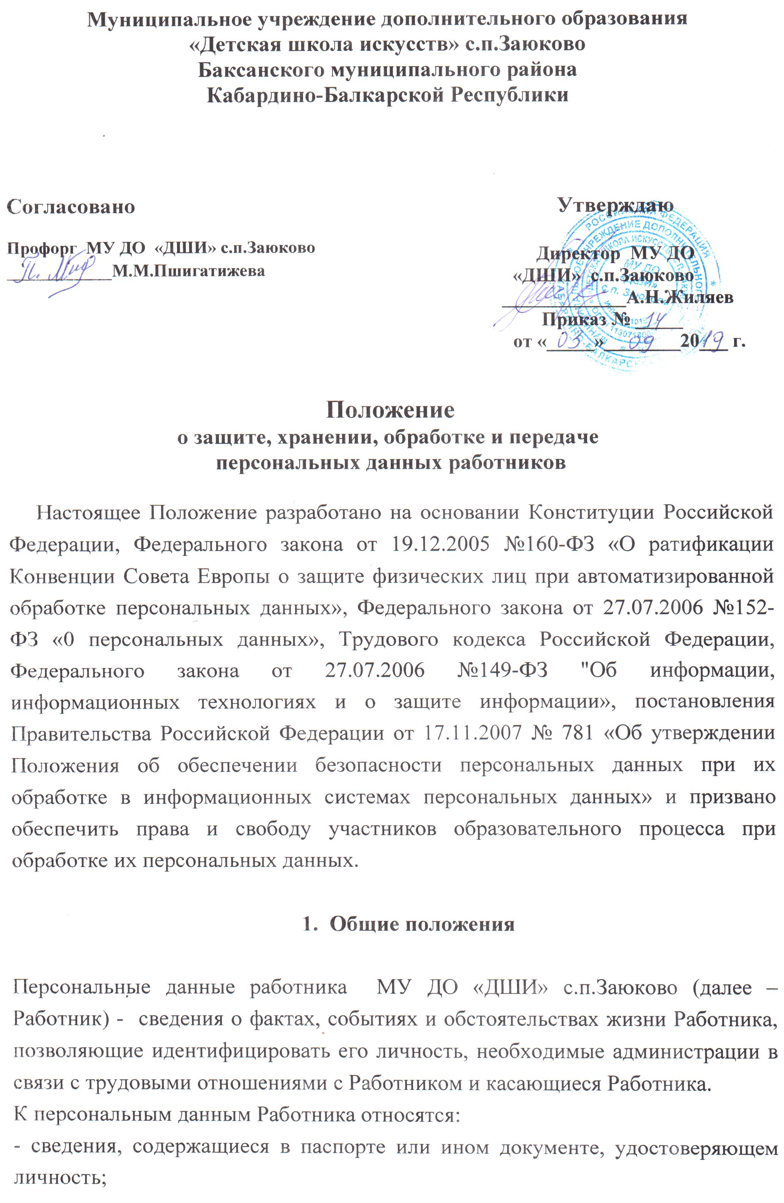

- информация, содержащаяся в трудовой книжке Работника;
- информация, содержащаяся в страховом свидетельстве государственного пенсионного страхования;
- сведения, содержащиеся в документах воинского учета (при их наличии);
- информация об образовании, квалификации или наличии специальных знаний или подготовки;
- информация о состоянии здоровья Работника (сведения об инвалидности и т.п.);
- ИНН;
- документы, содержащие сведения, необходимые для предоставления Работнику гарантий и компенсаций, установленных действующим законодательством (о составе семьи; о состоянии здоровья детей; документы, подтверждающие дополнительные гарантии и компенсации по определенным основаниям, предусмотренным законодательством; донорстве; нахождении в зоне воздействия радиации в связи с аварией на Чернобыльской АЭС и т. п.; о беременности Работницы; о возрасте малолетних детей).
1.3. Все персональные данные о Работнике администрация может получить только от него самого. Работник принимает решение о предоставлении своих персональных данных и дает согласие на их обработку своей волей и в своем интересе. Согласие оформляется в письменной форме в двух экземплярах, один из которых предоставляется субъекту персональных данных, второй хранится у оператора персональных данных в течение срока, указанного в Согласии. В случаях, когда администрация может получить необходимые персональные данные Работника только у третьего лица, она должна уведомить об этом Работника заранее и получить от него письменное согласие.
Администрация обязана сообщить Работнику о целях, способах и источниках получения персональных данных, а также о характере подлежащих получению персональных данных и возможных последствиях отказа Работника дать письменное согласие на их получение.
Персональные данные Работника являются конфиденциальной информацией и не могут быть использованы администрацией или любым иным лицом в личных целях.
При определении объема и содержания персональных данных Работника администрация руководствуется Конституцией Российской Федерации, Трудовым кодексом Российской Федерации, иными федеральными законами и настоящим Положением.

2. Хранение, обработка и передача персональных данных Работника

2.1. Обработка персональных данных Работника осуществляется для обеспечения соблюдения законов и иных нормативных правовых актов в целях содействия Работнику в трудоустройстве, обучении и продвижении по службе, обеспечения личной безопасности Работника, контроля качества и количества выполняемой работы, оплаты труда, обеспечения сохранности имущества, пользования льготами, предусмотренными законодательством Российской Федерации и актами администрации.
2.2. Право доступа к персональным данным Работника имеют;
- директор;
- делопроизводитель;
- главный бухгалтер;
- бухгалтер;
2.3. Директор может передавать персональные данные Работника третьим лицам, только если это необходимо в целях предупреждения угрозы жизни и здоровья Работника, а также в случаях, установленных федеральными законами.
2.4. Делопроизводитель оформляет прием на работу работников, заполняет трудовые договоры, вносит записи в трудовые книжки, выдает информацию о персональных данных Работника по письменному запросу Работника или его представителя на основании нотариально заверенной доверенности на получение таких сведений о профессиональной деятельности работника (справки, выписки из приказов, копии трудовых книжек и т. д.). Запрос должен содержать номер основного документа, удостоверяющего личность Работника или его законного представителя, сведения о дате выдачи указанного документа и выдавшем его органе и собственноручную подпись Работника или его законного представителя.
2.5. Главный бухгалтер и бухгалтер имеют право доступа к персональным данным Работника в случае, когда исполнение ими своих трудовых обязанностей по отношению к Работнику (начисление заработной платы, предоставление льгот, установленных законодательством) зависит от знания персональных данных Работника.
2.6. При передаче персональных данных лица, имеющие право на использование персональных данных, обязаны предупредить лиц, получающих данную информацию, о том, что эти данные могут быть использованы лишь в целях, для которых они сообщены, а также потребовать от этих лиц письменное подтверждение соблюдения этого условия.
2.7. Иные права, обязанности, действия работников, в трудовые обязанности которых входит обработка персональных данных Работника, определяются трудовыми договорами и должностными инструкциями..8.
2.8. Все сведения о передаче персональных данных Работника регистрируются в Журнале учета передачи персональных данных работников школы в целях контроля правомерности использования данной информации лицами, ее получившими.
2.9. Директор школы обязан предоставлять персональную информацию в соответствующее территориальное управление Пенсионного фонда Российской Федерации по форме, в порядке и объеме, установленным законодательством Российской Федерации.
2.10. Родственники и члены семьи Работника не имеют права доступа к его персональным данным.

3. Обязанности работников, имеющих доступ к персональным данным Работника, по их хранению и защите

3.1. Работники, имеющие доступ к персональным данным Работника, обязаны:
- не сообщать персональные данные Работника третьей стороне без его письменного согласия, кроме случаев, когда в соответствии с федеральными законами такого согласия не требуется;
- использовать персональные данные Работника, полученные только от него лично или с его письменного согласия;
- обеспечить защиту персональных данных Работника от неправомерного их использования или утраты, в порядке, установленном законодательством Российской Федерации;
- ознакомить Работника и его представителей с настоящим Положением и их правами и обязанностями в области защиты персональных данных под роспись;
- соблюдать требование конфиденциальности персональных данных Работника;
- исключать или исправлять по письменному требованию Работника недостоверные или неполные персональные данные Работника, а также данные, обработанные с нарушением требований законодательства;
- ограничивать персональные данные Работника при передаче представителю Работника только той информацией, которая необходима для выполнения указанным представителем своих полномочий;
- не запрашивать информацию о состоянии здоровья Работника, за исключением тех сведений, которые относятся к вопросу о возможности выполнения работником трудовой функции;
- обеспечить Работнику свободный доступ к своим персональным данным, включая право на получение копий любой записи, содержащей персональные данные Работника;
- предоставить по требованию Работника полную информацию о его персональных данных и обработке этих данных.
3.2. Лица, имеющие доступ к персональным данным Работника, не вправе:
3.2.1. Получать и обрабатывать персональные данные Работника о его политических, религиозных и иных убеждениях, интимной жизни, членстве в общественных объединениях или профсоюзной деятельности;
3.2.2. Предоставлять персональные данные Работника в коммерческих целях без письменного согласия Работника.
3.3. При принятии решений, затрагивающих интересы Работника, администрации запрещается основываться на персональных данных Работника, полученных исключительно в результате их автоматизированной обработки или электронного получения.

4. Права и обязанности Работника

4.1. В целях обеспечения защиты персональных данных, хранящихся у работодателя, Работник имеет право на:
- определение своих представителей для защиты своих персональных данных;
- требование об исключении или исправлении неверных или неполных персональных данных, а также данных, обработанных с нарушением требований Трудового кодекса Российской Федерации или иного федерального закона. При отказе администрации исключить или исправить персональные данные Работника последний имеет право заявить в письменной форме администрации о своем несогласии с соответствующим обоснованием такого несогласия. Персональные данные оценочного характера Работник имеет право дополнить заявлением, выражающим его собственную точку зрения;
требование об извещении администрацией всех лиц, которым ранее были сообщены неверные или неполные персональные данные Работника, обо всех произведенных в них исключениях, исправлениях или дополнениях;
- обжалование в суд любых неправомерных действий или бездействия администрации при обработке и защите персональных данных Работника;
- возмещение убытков и/или компенсацию морального вреда в судебном порядке.
4.2. Работник обязан сообщать администрации сведения, которые могут повлиять на принимаемые в отношении него решения, касающиеся его трудовой деятельности.

5. Хранение персональных данных Работника

Документы, поступившие от Работника, сведения о Работнике, поступившие от третьих лиц с письменного согласия Работника, иная информация, которая касается трудовой деятельности Работника, хранятся в сейфе на бумажных носителях (трудовая книжка, личная карточка, личное дело) и на электронных носителях с ограниченным доступом. Личные карточки уволенных работников хранятся в архиве образовательного учреждения в алфавитном порядке в течение 75 лет (ст. 339 Перечня типовых управленческих документов, образующихся в деятельности организаций, с указанием сроков хранения, утвержденного руководителем Федеральной архивной службы России 06.10.2000).

6. Ответственность администрации и ее сотрудников

Защита прав Работника, установленных законодательством Российской Федерации и настоящим Положением, осуществляется судом в целях пресечения неправомерного использования персональных данных Работника, восстановления нарушенных прав и возмещения причиненного ущерба, в том числе морального вреда.
Лица, виновные в нарушении норм, регулирующих получение, обработку и защиту персональных данных работника, привлекаются к дисциплинарной и материальной ответственности, а также привлекаются к гражданско-правовой, административной и уголовной ответственности в порядке, установленном федеральными законами.

